武 汉 大 学 计 算 机 学 院
《数字逻辑》期末考试试题（B卷）参考答案
2007—2008学年第二学期（闭卷考试）

一、填空题（每空1份，共17分）
解答：
1、（17.5）₁₀=(10001.1)₂=(21.4)₈=(11.8)₁₆
2、[x]_{原}=1.1100，[x]_{反}=1.0011，[x]_{补}=1.0100
3、9721， 10000101
4、组合逻辑电路，时序逻辑电路
5、可，可 6、1 7、111，001，010
8、补，反 9、1 1 10、00
二、完成下列各题（每小题10分，共20分）
1、解答
2、解答
（1）先作出函数的四变量卡诺图
（2）具简与一或式为
00 01 11 10
1 | d | d
1 | d
 |  | 1 | d
 |  | 1 | d

AB
CD
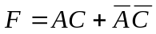
00
01
11
10
（3）具简或一与式为
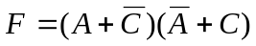
三、分析题（每小题12分，共24分）
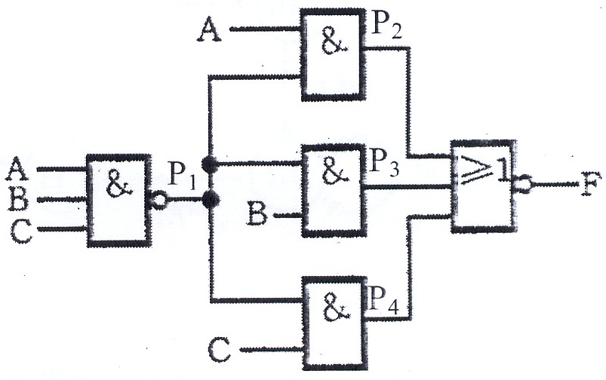
1、解答
① 逐级写出输出函数表达式
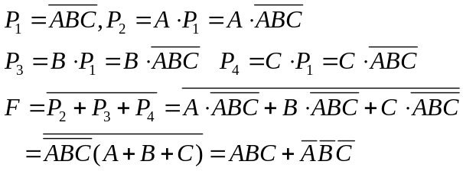
② 列其值表
③ 功能说明
由真值表可知，当输入ABC取值相同，同为000或同为111时，输出F为1，否则F为0，该电路可检查输入是否一致。
输入ABC | 输出F
0 0 0  0 0 1  0 1 0  0 1 1  1 0 0  1 0 1  1 1 0  1 1 1 | 1  0  0  0  0  0  0  1

2. 解答
① 输出函数和激励函数表达式
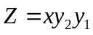 电路属Mealy模型
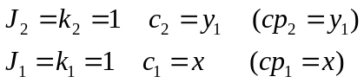
② 列次态真值表，作状态表和状态图
输入  x | 现态y₂y₁ | 激励函数 |  |  |  | 输出  Z | 次态  y₂^{m+1}y₁^{n+1}
输入  x | 现态y₂y₁ | J₂k₂ | C ₂ | J₁ k₁ | C ₁ | 输出  Z | 次态  y₂^{m+1}y₁^{n+1}
1 | 0 0 | 1 1 |  | 1 1 | ↓ | 0 | 0 1
1 | 0 1 | 1 1 | ↓ | 1 1 | ↓ | 0 | 1 0
1 | 1 0 | 1 1 |  | 1 1 | ↓ | 0 | 1 1
1 | 1 1 | 1 1 | ↓ | 1 1 | ↓ | 1 | 0 0
状态表
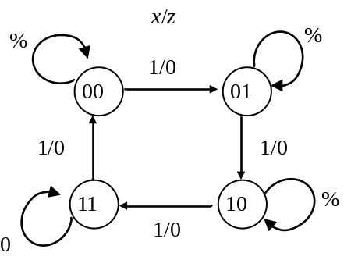
现在  y₂y₁ | 次真y₂^{n+1} y₁^{n+1} / Z
0 0 | 0 1 / 0
0 1 | 1 0 / 0  1/1
1 0 | 1 1 / 0
1 1 | 0 0 / 1

③ 电路功能：异步模4加1计数器，输出Z表示进位

四、设计与应用题（每小题13分，共39分）
1. 解答 ： 设初态为
A/0
原始状态图如下

原始状态表
A/0
B/0
E/1
D/1
C/1
1
1
0
1
0
0
1
0
0
1
x:
现态 | 次态 |  | 输出
现态 | x=0 | x=1 | 输出
A | A | B | 0
B | A | C | 0
C | D | C | 0
D | A | E | 0
E | A | B | 1

2、解答
（1）设A_{i}为被加数，B_{i}为加数，C_{i-1}为低位来的进位，S_{i}为本位和，C_{i}为本位向高位的进位。列真值表如下：
输入 |  |  | 输出
A_{i} | B_{i} | C_{i-1} | S_{i} | C_{i}
0 | 0 | 0 | 0 | 0
0 | 0 | 1 | 1 | 0
0 | 1 | 0 | 1 | 0
0 | 1 | 1 | 0 | 1
1 | 0 | 0 | 1 | 0
1 | 0 | 1 | 0 | 1
1 | 1 | 0 | 0 | 1
1 | 1 | 1 | 1 | 1

（2）写输出函数的最小项表达式如下：
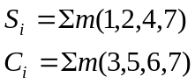
（3）变换表达式形式
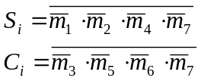

（4）画逻辑图
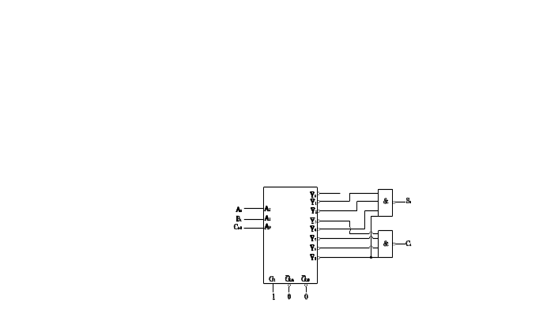
3、解答
00 01 11 10
 |  | 1 | 1
1 | 1 |  | 1
D₂
0
1
xy₂
y₁
（1）列次态和输出函数真值表
输入 |  |  | 次态 |  | 输出 | 激励函数
x | y₂ | y₁ | y₂^{n+1} | y₁^{n+1} | Z | D₂ | D₁
0 | 0 | 0 | 0 | 1 | 0 | 0 | 1
0 | 0 | 1 | 1 | 1 | 0 | 1 | 1
0 | 1 | 1 | 1 | 0 | 1 | 1 | 0
0 | 1 | 0 | 0 | 0 | 1 | 0 | 0
1 | 0 | 0 | 1 | 0 | 0 | 1 | 0
1 | 0 | 1 | 1 | 0 | 0 | 1 | 0
1 | 1 | 1 | 0 | 1 | 0 | 0 | 1
1 | 1 | 0 | 1 | 1 | 1 | 1 | 1

00 01 11 10
1 |  | 1
1 |  | 1
D₁
0
1
xy₂
y₁

00 01 11 10
 | 1 | 1
 | 1
Z
0
1
xy₂
y₁

（2）求激励函数和输出函数
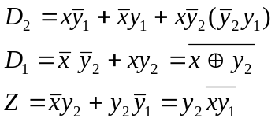
（3）画逻辑电路图（略）

